Повышение самооценки у детей с ОВ в процессе трудовой деятельности
Важное значение для нормального развития человеческой личности имеет установление гармоничных отношений между тем, чего человек хочет, на что претендует, и тем, на что он фактически способен. Способности, как и все в
личности, развиваются в процессе деятельности. Однако проблема, соответствуют ли они той цели, к которой стремится человек, всегда сохраняет свою актуальность. Всегда человек так или иначе оценивает соответствие желаемого им — возможному. Но эта оценка не всегда правильна. В одних случаях человек переоценивает свои возможности и силы, т. е. притязает на большее, чем может. В других же, напротив, — его самооценка оказывается слишком робкой, и он способен на несравненно большее, чем сам предполагает. И это мы наблюдаем на практике, работая с детьми с ОВ. Чаще всего самооценка у таких детей занижена. Они привыкли, что к ним относятся как к больным. Их в большинстве случаев, жалеют и помогают абсолютно во всём. Обследования семей с детьми – инвалидами показывают, что гиперопека в этих семьях на 1 месте. У ребёнка складывается стереотип пассивного, вялого поведения. Он знает, что мама всегда рядом, она поможет и всё за него сделает. Таким образом самооценка у ребёнка никаким образом не поднимается, т.к. достижений, даже самых маленьких, его лишают. Самооценка
— отношение человека к своим способностям, возможностям, личностным качествам, а также к внешнему облику, Она может быть правильной (адекватной), когда мнение чело века о себе совпадает с тем, что он в действительности собой представляет. В тех же случаях, когда человек оценивает себя не объективно, когда его мнение о себе резко расходится с тем, каким его считают другие, самооценка чаще всего бывает неправильной неадекватной В самооценке отражаются представления ребенка как об уже достигнутом, так и о том, к чему он стремится, проект его будущего — пусть еще несовершенный, но играющий огромную роль в саморегуляции его поведения в целом и учебной
деятельности в частности в самооценке отражается то, что ребенок узнает о себе от других, и его возрастающая собственная активность, направленная на осознание своих действий и личностных качеств.
Известно, что дети по—разному относятся к допускаемым ими ошибкам. Одни, выполнив задание, тщательно его проверяют, другие тут же отдают учителю, третьи подолгу задерживают работу, особенно если она контрольная, боясь
выпустить ее из рук. На замечание учителя; «В твоей работе есть ошибка» — ученики реагируют неодинаково. Одни просят не указывать, где ошибка, а дать им возможность самим найти ее и исправить. Другие с тревогой, бледнея или
краснея, спрашивают; «А какая, где?» И, безоговорочно соглашаясь с учителем, покорно принимают его помощь. Третьи тут же пытаются оправдаться ссылками на обстоятельств.
Отношение к допущенным ошибкам, к собственным промахам, недостаткам не только в учении, но и в поведении — важнейший показатель самооценки личности.
Наиболее естественно, как уже отмечалось реагируют на ошибки в их работах дети правильной самооценкой. Они обычно даже с интересом самостоятельно ищут ошибку: «Мол, интересно, в чем? Какая?»
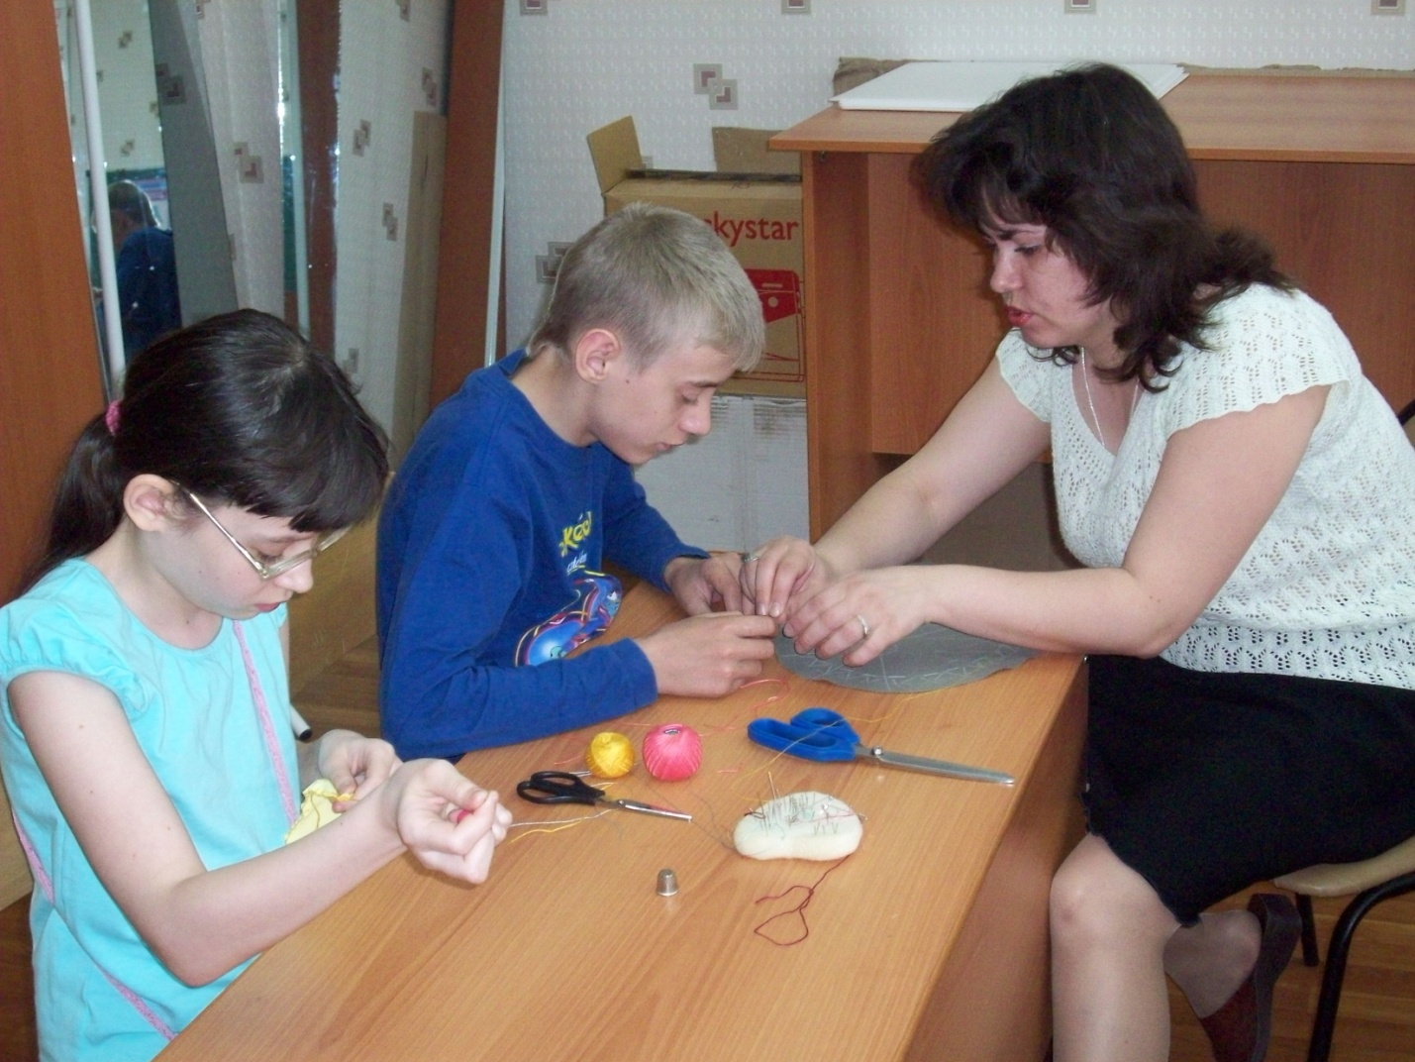
дети с пониженной самооценкой, если им предложить самим найти свою ошибку, обычно молча перечитывают работу несколько раз, ничего в ней не меняя. Нередко они сразу опускают руки и отказываются проверять себя, мотивируя тем, что все равно ничего не увидят.
Поощряемые и подбадриваемые учителем, они постепенно включаются в работу и нередко сами находят ошибку.
В самооценке ребенка отражается не только его отношение к уже достигнутому, но и то, каким он хотел бы быть, его стремления, надежды. Самооценка теснейшим образом связана с тем, на что человек претендует. Самооценка ребенка обнаруживается не только в том, как он оценивает себя, но и в том, как он относится к достижениям других. Из наблюдений известно, что дети с повышенной самооценкой не обязательно расхваливают себя, но зато они охотно бракуют все, что делают другие. Ученики с пониженной самооценкой, напротив, склонны переоценивать достижения товарищей.
Дети, которые не критичны к себе, часто очень критичны к другим. Если маленькому школьнику (первокласснику, второкласснику), который обычно получает хорошие отметки и высоко оценивает себя, дать на оценку его собственную работу и такую же по качеству работу, выполненную другим, то себе
он поставит 4 или 5, а в работе другого найдет массу недостатков. Ребенок не рождается на свет с каким-то отношением к себе. Как и все другие особенности личности, его самооценка складывается в процессе воспитания, в котором основная роль принадлежит семье и школе.
Дети с высокой самооценкой отличались активностью, стремлением к достижению успеха как в учении и общественной работе, так и в играх. Совсем по-иному ведут себя дети с низкой самооценкой. Их основная особенность
— неуверенность в себе. Во всех своих начинаниях и делах они ждут только неуспеха. В процессе трудовой деятельности мы стараемся поднять самооценку ребёнка на более высокий уровень. Так как дети с ОВ имеют больше препятствий при достижении определённой цели, мы стараемся предложить ребёнку тот материал с которым он справится. А новые элементы в работе преподносим не большими разделами и делим всю работу на этапы. Лучше это происходит в КТД. Дети стараются помочь друг другу. Им нравится показывать свои успехи сверстникам. 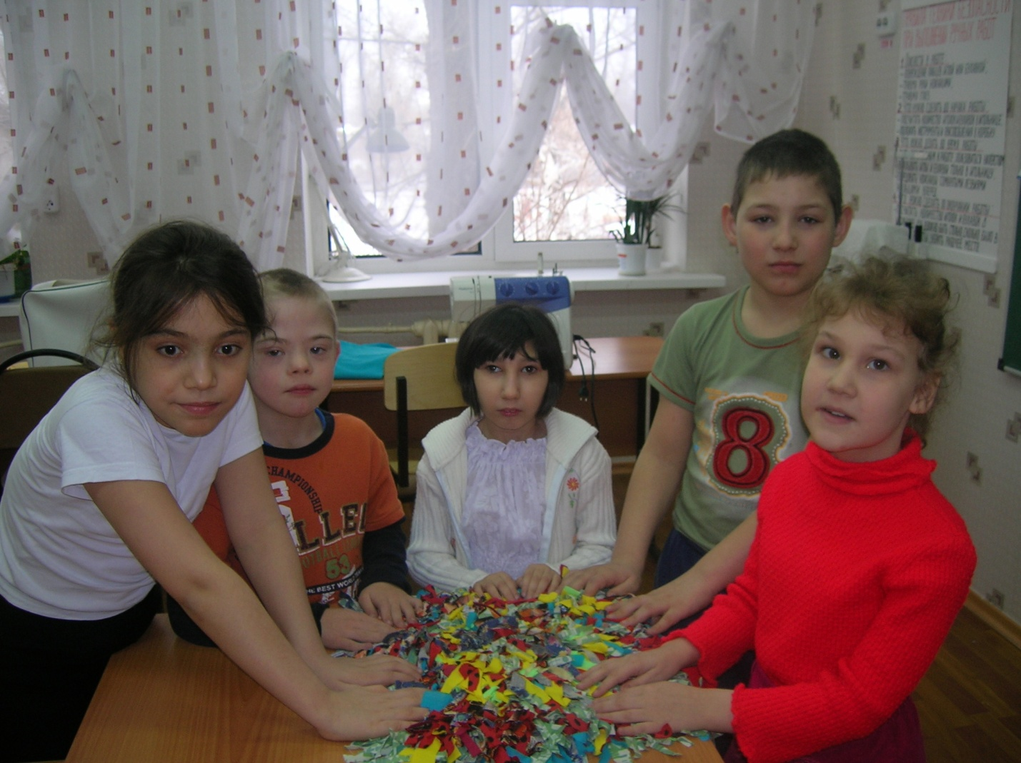 Хорошие результаты по повышению самооценки у детей дают совместные занятия с родителями. Когда ребёнок показывает то, чему он научился не в готовом виде, а в процессе работы. Дети слыша одобрение педагога, стремятся показать свою самостоятельность и видя в глазах родителей не только удивление, но и радость, и гордость за них начинают раскрываться. Они фантазируют, ищут новые элементы в работе, предлагают продолжить, уже дома, что – то новое. А это говорит о том, что самооценка у ребёнка повышается. Он уверен в себе, а значит у него всё получится.

Сообщение подготовила педагог д/о Картомышева Н.А.

